UTS PEMROGRAMAN BERORIENTASI OBJEK

D3 TI PSDKU-SM

Rahadyan Danang Susetyo Pranawa

3123522018

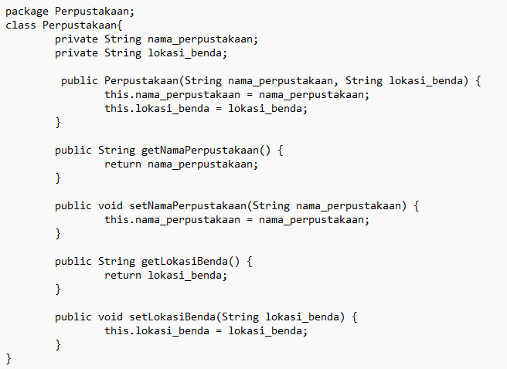Parent Class

Subclass Buku

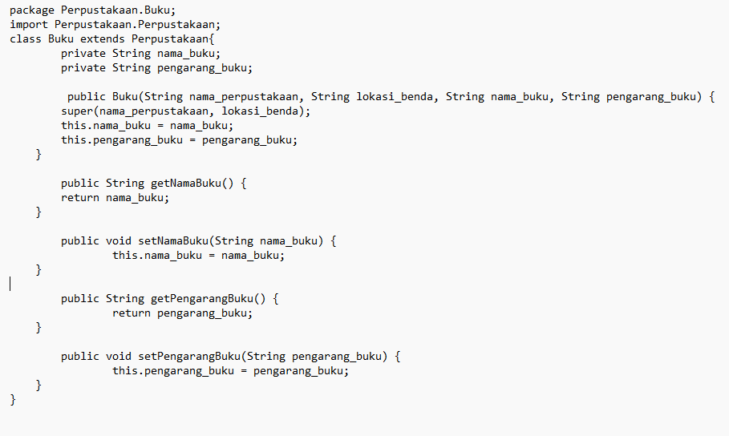

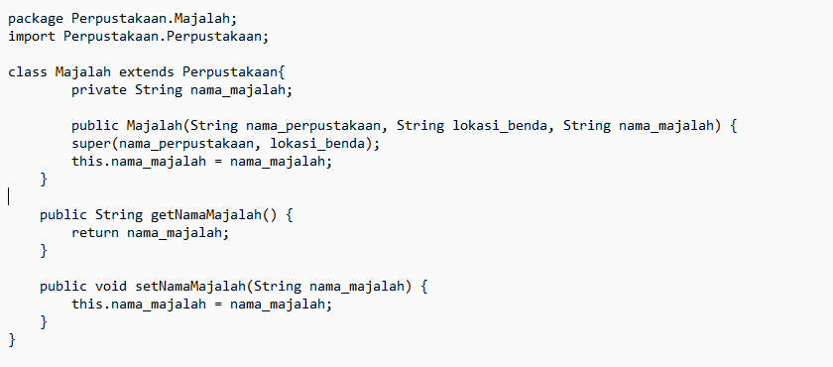Subclass Majalah

Subclass Koran

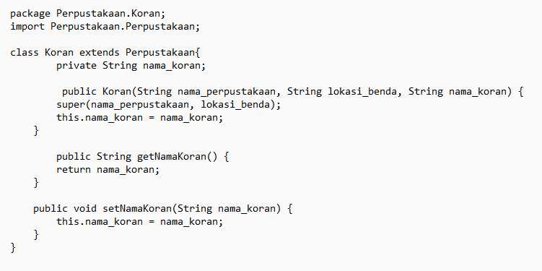

Keyword super digunakan untuk mengakses atribut dari parent class-nya. Dimana seperti yang kita lihat Perpustakaan adalah parent class, yang memiliki atribut yang diturunkan agar bisa digunakan oleh subclass-nya.

TestClass

